 | Министерство науки и высшего образования Российской Федерации  Федеральное государственное автономное образовательное учреждение  высшего образования  «Московский государственный технический университет  имени Н.Э. Баумана  (национальный исследовательский университет)»  (МГТУ им. Н.Э. Баумана)

ФАКУЛЬТЕТ | ИНФОРМАТИКА И СИСТЕМЫ УПРАВЛЕНИЯ
КАФЕДРА | СИСТЕМЫ ОБРАБОТКИ ИНФОРМАЦИИ И УПРАВЛЕНИЯ

ДОМАШНЯЯ РАБОТА

«Разработка консольного приложения с применением ООП»

ДИСЦИПЛИНА: «Архитектура автоматизированных систем обработки информации и управления»

Выполнил: студент гр. ИУ5-24Б |  | _________________ (Пуговкин М.Г.)  (Подпись) (Ф.И.О.)
Проверил: |  | _________________ (Гапанюк Ю.Е.)  (Подпись) (Ф.И.О.)
Дата сдачи (защиты):
Результаты сдачи (защиты):
- Балльная оценка:
- Оценка:

2026 г.

Цель работы

Разработать классы-модели Project и Task для представления таблиц базы данных с использованием свойств, валидации данных и XML-комментариев.

Реализовать класс DatabaseManager для инкапсуляции всех операций с SQLite: создание таблиц, импорт данных из CSV-файлов, CRUD-операции (добавление, чтение, обновление, удаление записей).

Создать консольное меню для интерактивного управления данными с обработкой ошибок ввода и возможностью выбора внешнего ключа при добавлении записи.

Разработать класс ReportBuilder с использованием паттерна Fluent Interface для формирования отчётов через цепочку вызовов методов.

Реализовать три отчёта:

полный список задач с названиями проектов;

количество задач по проектам;

среднее значение трудоёмкости по проектам;

Подготовить метаграфовое ситуационное описание: схему модели данных и схему работы класса ReportBuilder.

Протестировать работоспособность программы и подготовить отчёт с текстом программы и результатами выполнения.

Ход работы
- Предметная область и вариант
Предметная область варианта 20: проекты и задачи. Справочная таблица хранит проекты, основная таблица хранит задачи, связанные с проектами по внешнему ключу. Числовое поле основной таблицы — hours, трудоемкость задачи в человеко-часах
- Структура базы данных:
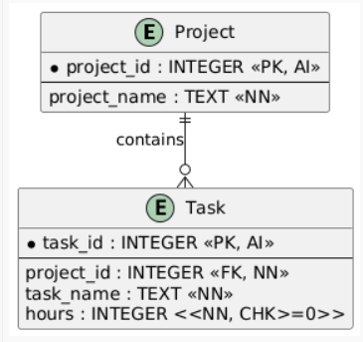
Рисунок 1 – Структура базы данных
Для предметной области был создан следующий набор данных:
Таблица 1 - данные справочника проектов
project_id | project_name
11 | Backend Service
2 | Mobile App
3 | QA Framework
4 | DevOps Pipeline

Таблица 2 - тестовые данные задач
task_id | project_id | task_name | hours
1 | 1 | Анализ требований | 30
2 | 1 | Интеграция с БД | 40
3 | 1 | Документация | 15
4 | 2 | Дизайн интерфейса | 28
5 | 2 | Адаптация API | 45
6 | 3 | Написание тестов | 22
7 | 4 | Деплой на прод | 12
8 | 1 | Оптимизация запросов | 18
9 | 2 | Тестирование UI | 35
10 | 3 | Автотесты API | 25
11 | 4 | Мониторинг | 8
12 | 3 | Отчётность | 10

- Классы-модели
Класс Project представляет справочную сущность. Он содержит идентификатор проекта, название, конструктор с параметрами, конструктор по умолчанию и переопределение ToString() для удобного вывода объекта в консоль.
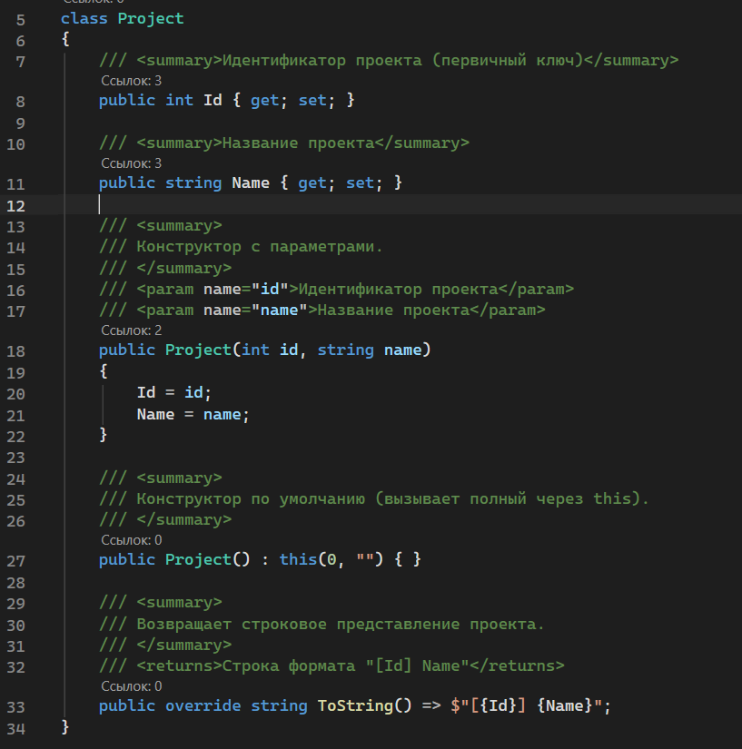
Рисунок 2 – Класс Project
Класс Task представляет основную сущность. Помимо идентификатора задачи и названия, класс содержит внешний ключ ProjectId и числовое поле Hours. В свойстве Hours реализована проверка: трудоемкость не может быть отрицательной

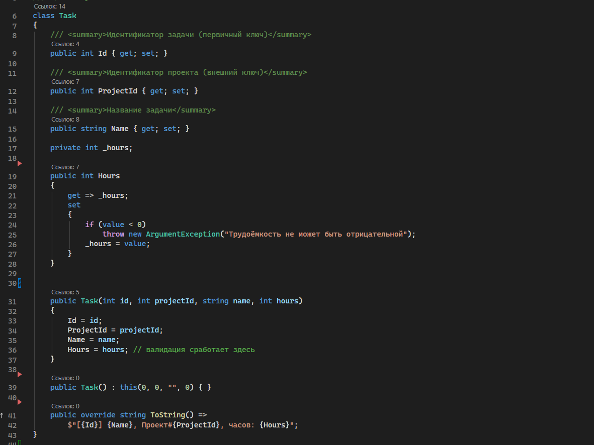
Рисунок 3 – Класс Task
Класс DatabaseManager инкапсулирует работу с SQLite: создание таблиц, импорт данных из CSV, выполнение CRUD-операций, произвольных SELECT запросов для отчетов, экспорт данных и выборку задач по проекту. Это отделяет логику хранения данных от пользовательского интерфейса.
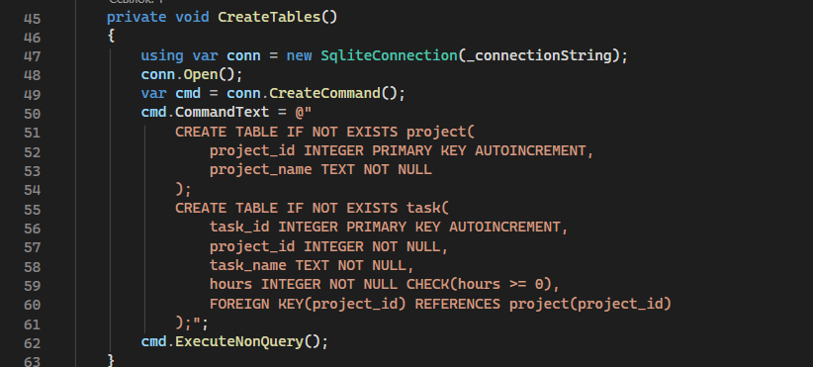
Рисунок 4 - создание таблиц project и task в SQLite
Для работы с записями реализованы методы получения всех проектов и задач, поиск задачи по идентификатору, добавление, редактирование и удаление задачи. В SQL-запросах используются параметры, что повышает надежность обработки пользовательского ввода.
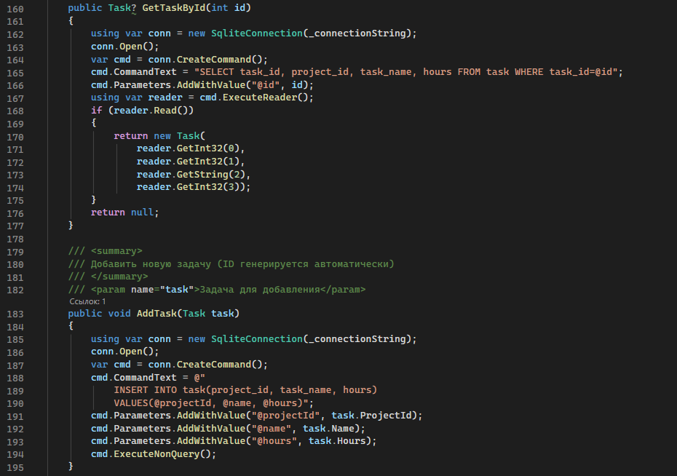
Рисунок 5 - фрагменты CRUD-операций в DatabaseManager
Класс ReportBuilder формирует текстовые отчеты поверх SQL-запросов. Промежуточные методы Query(), Title(), Header(), ColumnWidths(), Numbered() и Footer() возвращают this, поэтому настройки отчета можно задавать цепочкой вызовов. Терминальные методы Build(), Print() и SaveToFile() выполняют запрос и выводят или сохраняют результат.
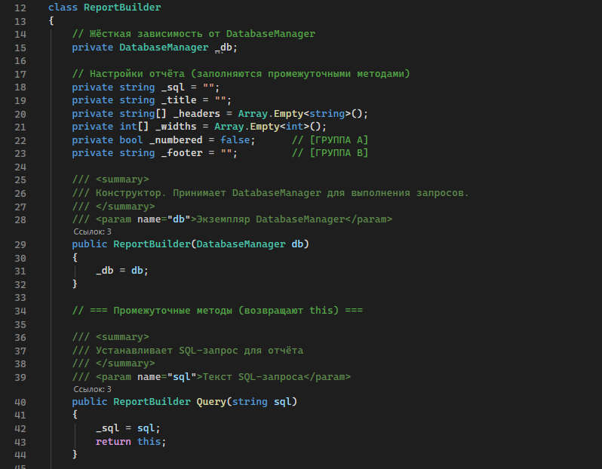
Рисунок 6 - реализация ReportBuilder с использованием Fluent Interface
- Консольный клиент
В Program.cs реализован главный цикл меню. Пользователь может просмотреть все проекты и задачи, добавить задачу, отредактировать или удалить ее, перейти в подменю отчетов, выполнить фильтрацию по проекту и экспортировать данные в CSV.
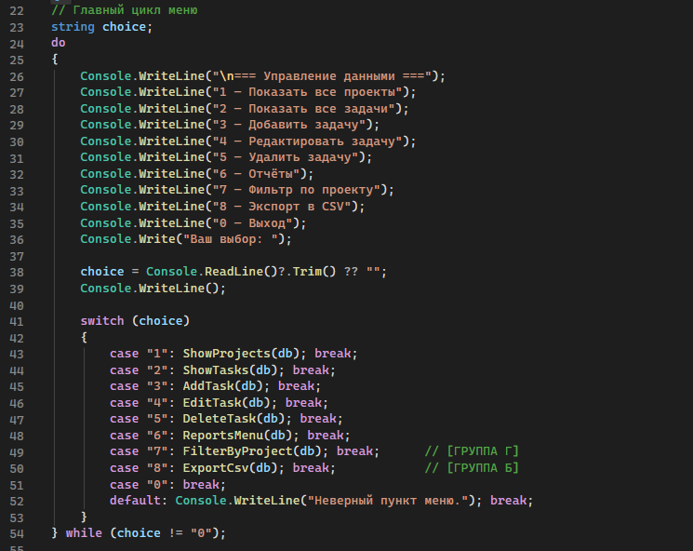
Рисунок 7 - главный цикл консольного меню
- Реализация отчетов и дополнительных функций
Приложение формирует три обязательных отчета: полный список задач с названиями проектов, количество задач по каждому проекту и среднюю трудоемкость задач по проектам. Отчеты строятся с использованием JOIN, GROUP BY, COUNT и AVG.
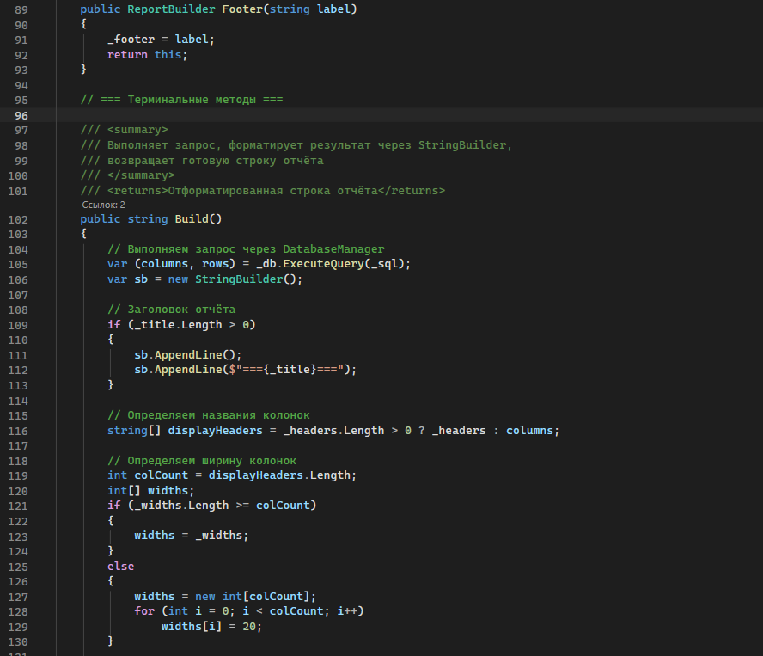
Рисунок 8 - формирование отчетов
- Демонстрация работы приложения
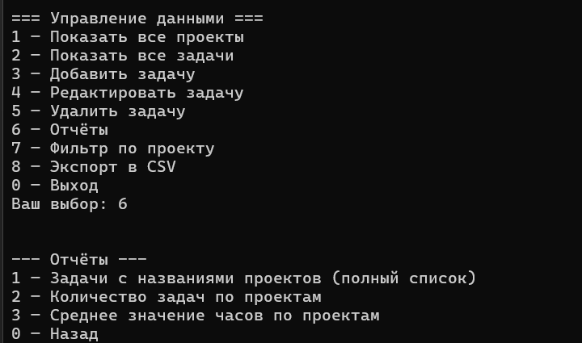
Рисунок 9 - запуск приложения и переход к подменю отчетов
Первый отчет выводит задачи вместе с названиями проектов и трудоемкостью. В отчете включена нумерация строк и итоговая строка с количеством записей.
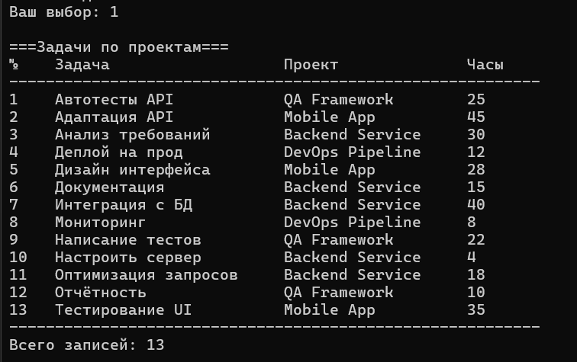
Рисунок 10 - отчет «Задачи по проектам»
Второй и третий отчеты демонстрируют агрегирующие SQL-запросы: подсчет количества задач по проектам и расчет средней трудоемкости.
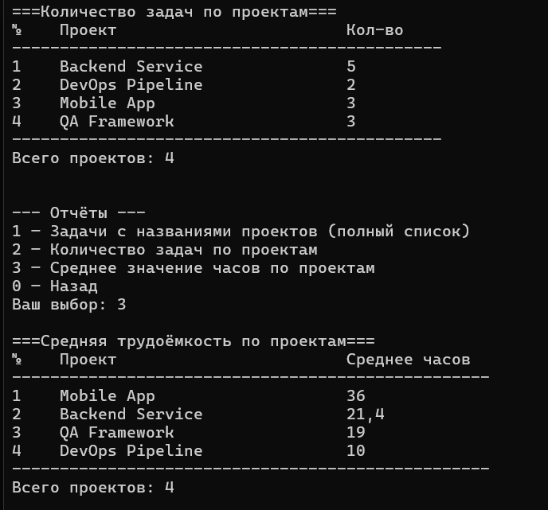
Рисунок 11 - отчеты по количеству задач и средней трудоемкости
Также проверены фильтрация задач по выбранному проекту и экспорт данных в CSV-файлы.
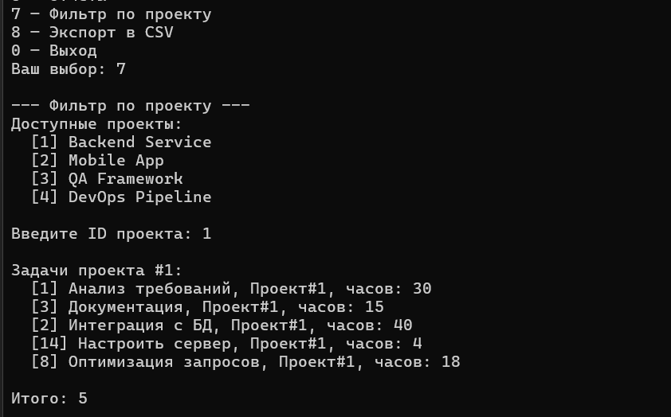
Рисунок 12 - фильтрация по проекту и экспорт данных

Вывод:
В ходе выполнения домашней работы было разработано консольное приложение для предметной области «Проекты и задачи». Реализованы классы модели, загрузка данных из CSV в SQLite, клиентское меню для управления задачами, CRUD-операции, фильтрация, экспорт данных и генерация отчетов через ReportBuilder с применением Fluent Interface. Приложение соответствует требованиям задания: использует связь «один ко-многим» между справочной и основной таблицами, поддерживает работу с данными через консоль и формирует три обязательных отчета с агрегирующими запросами.

